
de Ana Bottosso
com a Companhia de Danças de Diadema
Teaser: https://youtu.be/mSKsrmwRF2A

RELEASE
Desde o primeiro contato com as obras do dinamarquês Olafur Eliasson, em ocasião de sua exposição “Seu corpo da obra” na Pinacoteca de SP, Ana Bottosso se sentiu motivada a criar algo que tratasse dos espelhos e seus reflexos. A exposição, exibida em 2012, trazia espelhos em locais inusitados que se revelavam de forma inesperada, aguçando a sensibilidade da coreógrafa e levando-a iniciar algumas pesquisas sobre ao assunto. As situações espaciais provocadas pelos espelhos eram de ambiguidade entre o “dentro” e “fora”. Ambiguidade esta trazida para o corpo pela coreógrafa, posteriormente, com a influência de outra obra, agora literária - o conto “O espelho” de Guimarães Rosa.
Assim, transitando pelo mundo dos reflexos e das reflexões, imaginou-se a possibilidade de um universo existente por detrás dos espelhos, um mundo à parte deste que conhecemos. Então, seria este mundo mais ou menos real? Esta e outras perguntas foram surgindo durante o processo de criação junto ao elenco da Companhia de Danças de Diadema e passaram a nortear as pesquisas cênica para esta obra.
Encontrar ou ao menos ter a ciência da existência de outro(s) eu(s) que possa(m) existir ou coexistir com o seu EU comum, é o desafio desta obra e um convite ao espectador.

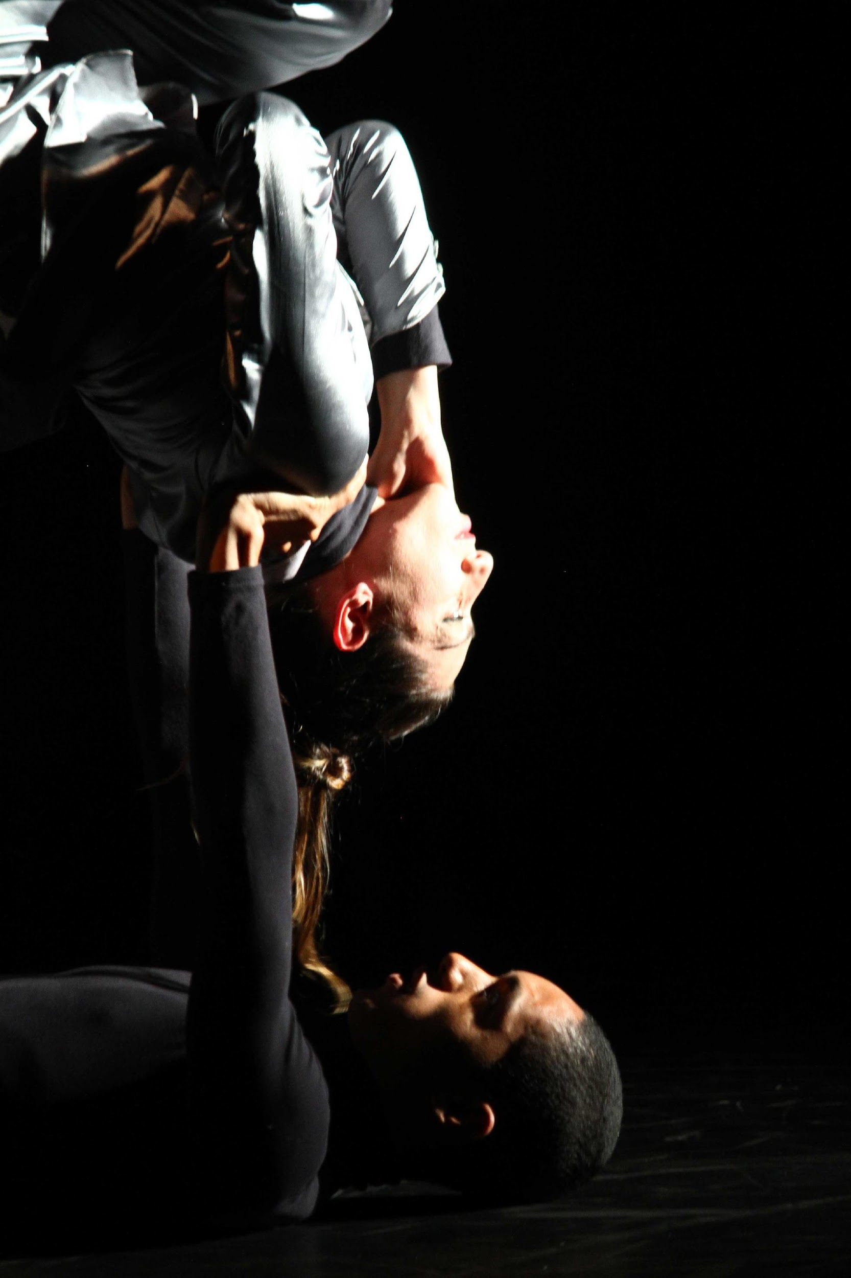
(foto Adriana Horvath)

SINOPSE
Encontrar-se, perder-se, acreditar na imagem que lhe é refletida ao se deparar com os espelhos, pode ser um profundo engano. Mas como saber? Mergulhar em um mundo de reflexos, complexos, com nexo ou desconexos... Pode ser uma viagem sem volta.

PRESS RELEASE
Transitando entre reflexos e das reflexões, “EU por detrás de MIM” imagina a possibilidade de um universo existente por detrás dos espelhos, um mundo à parte deste que conhecemos. Seria este mundo mais ou menos real?
Encontrar ou ao menos ter a ciência da existência de outro(s) eu(s) que possa(m) existir ou coexistir com o seu EU comum, é o desafio desta obra e um convite ao espectador.

FICHA TÉCNICA
(favor não alterá-la sem autorização prévia da produção da Companhia)
Direção Geral e concepção coreográfica: Ana Bottosso
Assistente de direção e produção administrativa: Ton Carbones
Assistente de coreografia: Carolini Piovani
Elenco: Carlos Veloso, Carolini Piovani, Daniele Santos, Felipe Julio, Flávia Rodrigues, Guilherme Nunes, Leonardo Carvajal, Noemi Esteves, Thaís Lima e Ton Carbones
Concepção musical: Fábio Cardia
Desenho de luz: Silviane Ticher
Concepção figurino e adereços cênicos: Ana Bottosso
Confecção figurino: Cleide Aniwa
Assistente de produção e sonoplastia: Jehn Sales
Professores de dança clássica: Márcio Rongetti e Paulo Vinícius
Professor de Pilates: Wil Helvecio
Professores de dança contemporânea: Ana Bottosso e Ton Carbones
Professor de view points: Bruno de Oliveira
Condicionamento físico: Carolini Piovani
Orientação em yoga: Daniele Santos
Professora convidada: Daniela Moraes (Improvisação)
Assessoria de comunicação: Cristina Ávila
Assessoria de Imprensa: Verbena Comunicação
Duração: 50 min.
Indicação etária: 14 anos

CONTATO:
Geral: contato@ciadedancas.apbd.org.br
Produção: producao@ciadedancas.apbd.org.br
Comunicação: comunicacao@ciadedancas.apbd.org.br
11-99883-8276
11-99992-7799

